1 绘制Attention UNet（network.py/AttU_Net）的网络架构图。

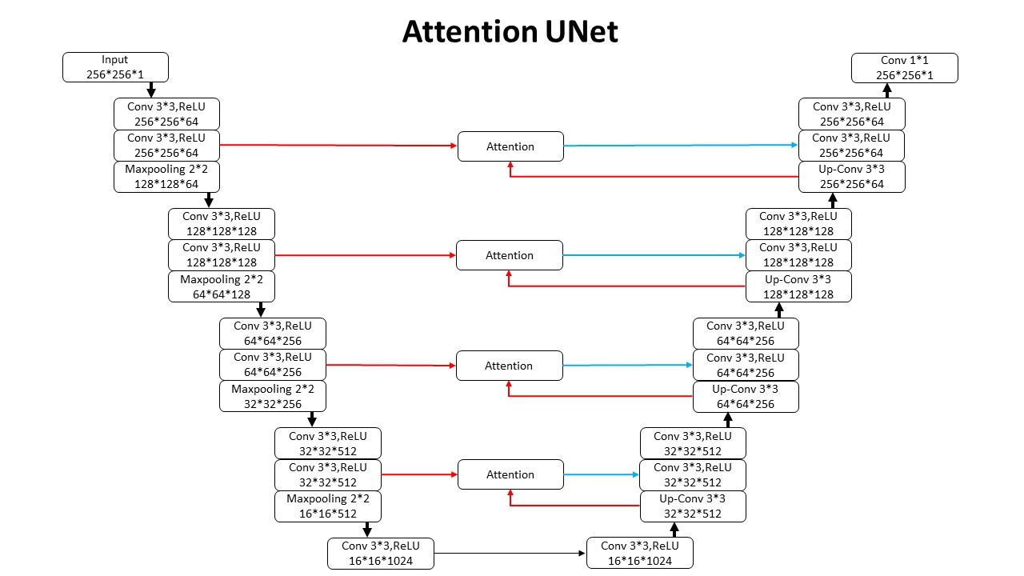

2 构建全卷积神经网络（FCN），并训练模型该网络，实现对左心室的准确分割。

